关于做好2015年我校大学生创业就业见习
组织报名工作的通知

各学院团委：
为认真贯彻全省大学生创新创业工作推进大会精神，深入实施“龙江青年创业助航计划”，团省委组织开展了2015年全省大学生创业就业见习工作。按照《关于做好2015年全省大学生创业就业见习组织报名工作的通知》（黑青办发[2015]16 号）精神，现将2015年我校大学生创业就业见习组织报名工作通知如下：
一、见习人员
全校有创业见习意愿的在校学生和应届毕业生。
二、见习时间
根据岗位不同，1个月-12个月不等。
三、见习岗位
全省128个大学生创业就业见习基地的2039个见习岗位。（详见附件1）
四、工作流程
1．信息发布。通过校园网、黑大团委官方微博、黑大青年微信公众平台等，将各团市（地）委咨询电话、报名电子邮箱和联系人信息以及大学生创业就业见习基地名称、岗位类别和数量、补助标准、险金待遇等信息进行发布。
2．组织动员。各学院团委广泛动员有创业见习意愿的在校学生和应届毕业生进行报名。
3．个人报名。有创业见习意愿的在校学生和应届毕业生下载全省大学生创业就业见习报名表（附件2），通过各团市（地）委公布的咨询电话和报名电子邮箱进行报名，同时将报名表也发送至hljuzyz@163.com，便于学校团委统计汇总。
4．岗位对接。由各团市（地）委根据大学生创业就业见习报名情况，安排报名的大学生或应届毕业生与创业就业见习基地进行岗位对接。
5．定岗见习。在校学生或应届毕业生与创业就业见习基地沟通，双向选择，签署大学生创业就业见习协议，定岗开展大学生创业就业见习工作。
未尽事宜请联系校团委，联系人：张丹，联系电话：86604239。、
附件：1. 全省大学生创业就业见习基地岗位信息表
2. 全省大学生创业就业见习工作报名表

校团委
创业教育学院
2015年7月28日

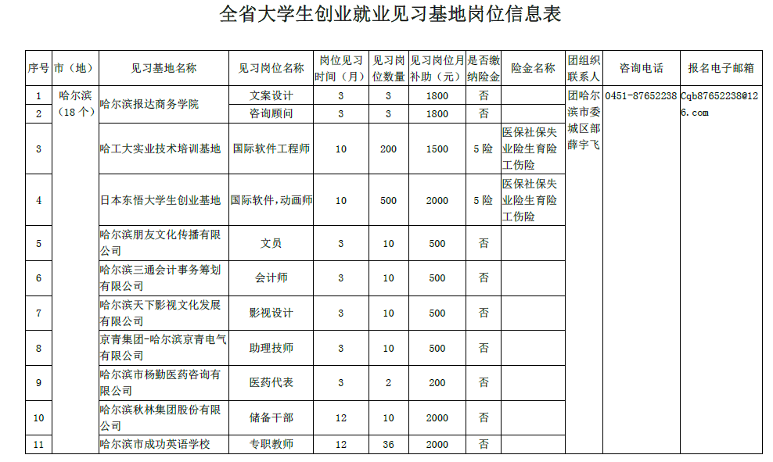附件1：

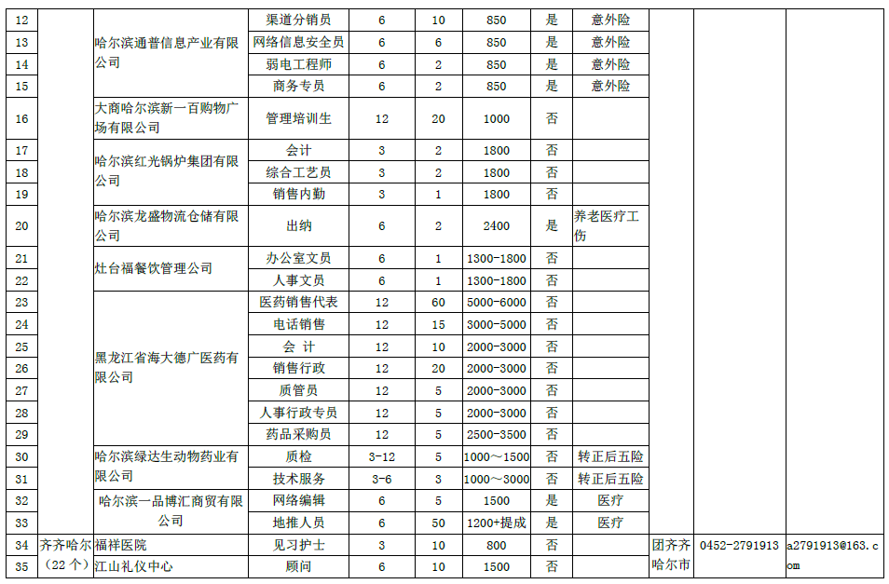

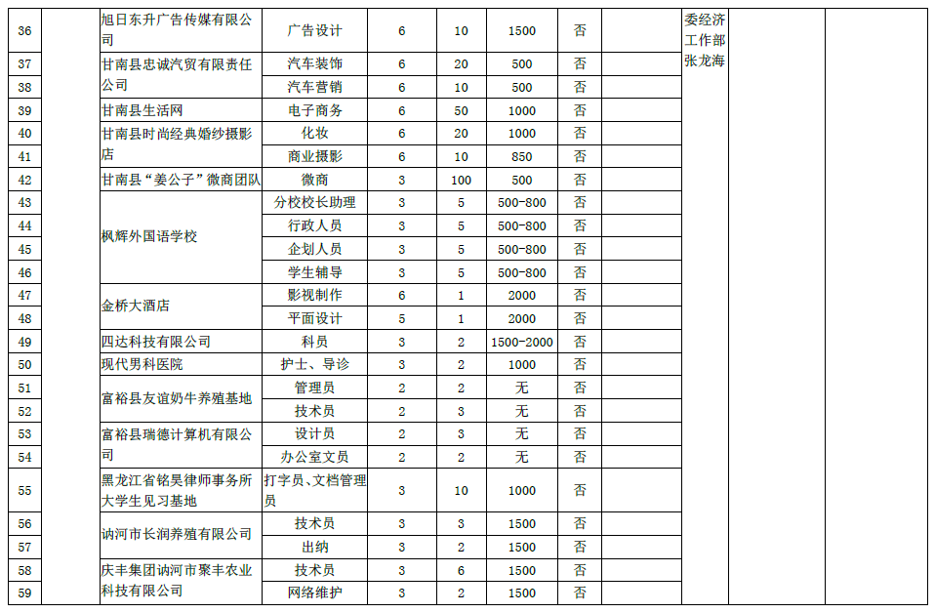

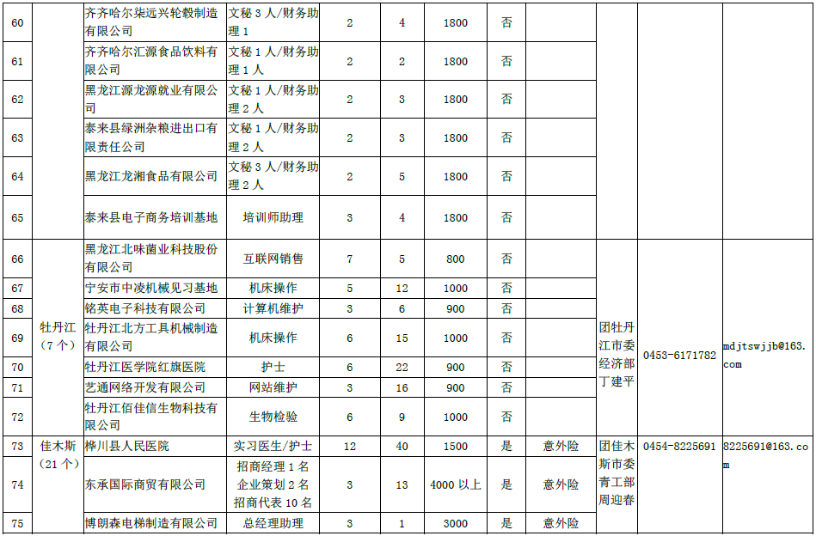

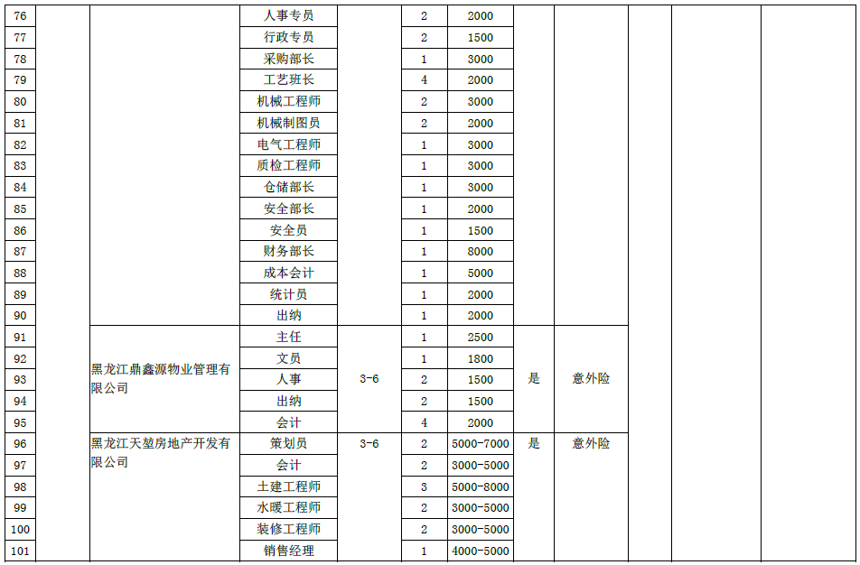

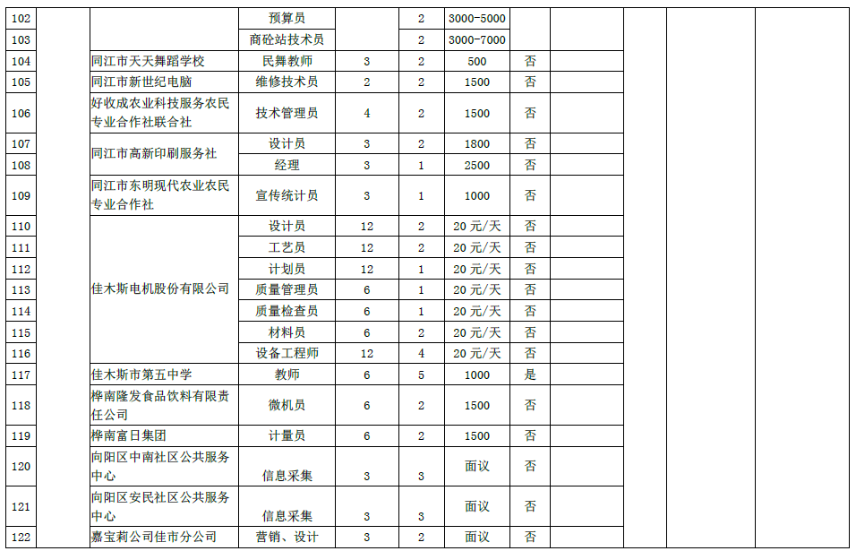

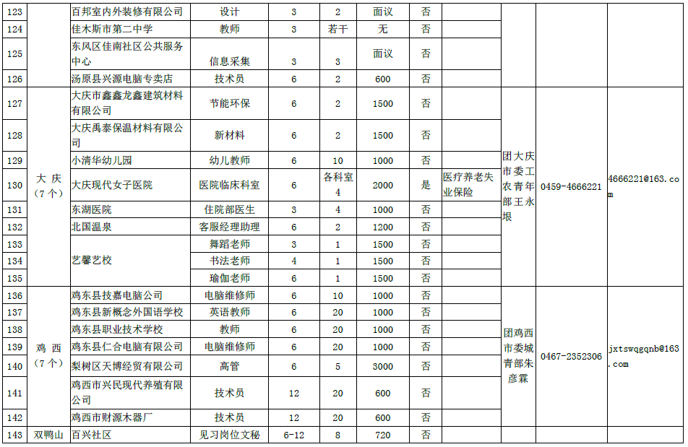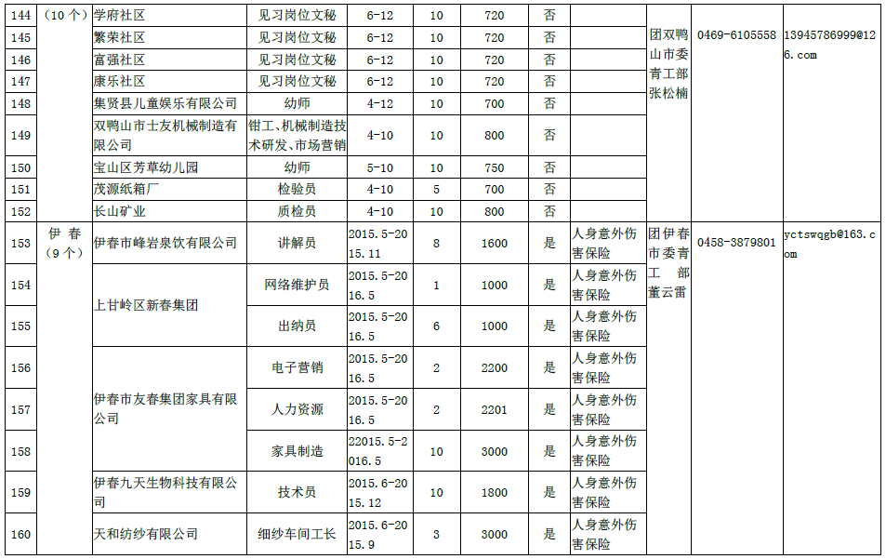

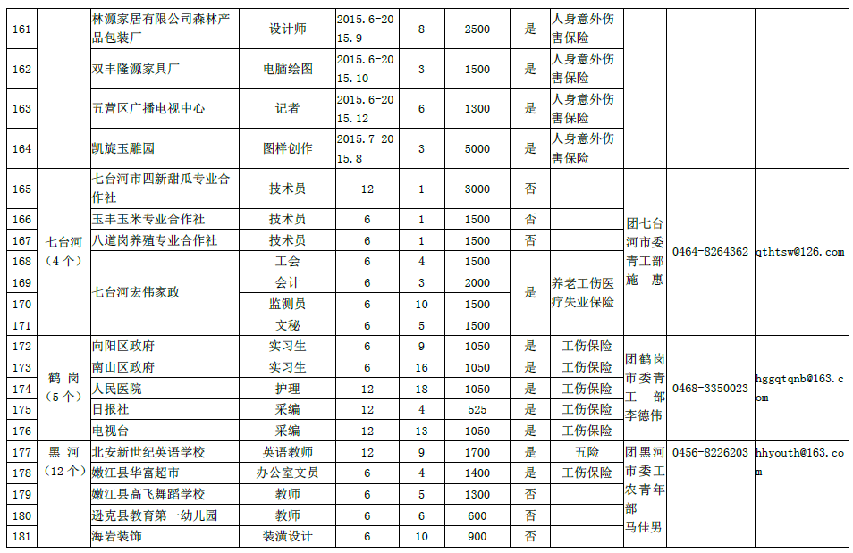
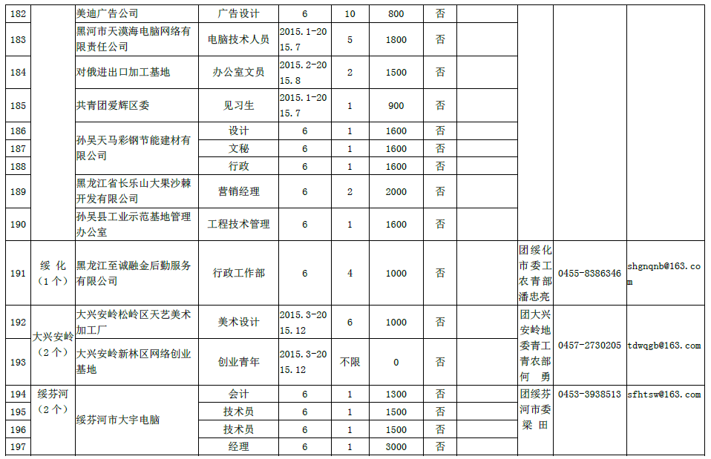
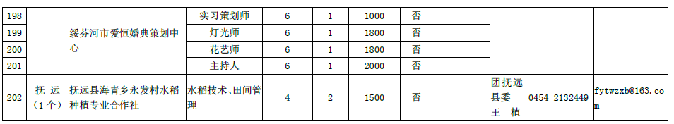

附件2：
全省大学生创业就业见习工作报名表
姓名 |  | 性别 |  |  |  | 出生年月 |  |  |  |  | 一寸照片
所在学校 |  |  |  |  |  |  |  |  |  |  | 一寸照片
专业年级 |  |  |  |  |  |  |  |  |  |  | 一寸照片
联系方式 |  |  |  |  | 电子邮箱
家庭住址
申报见习基地名称（一志愿） |  |  | 见习岗  位名称 |  |  |  |  |  | 见习  时间
申报见习基地名称（二志愿） |  |  | 见习岗  位名称 |  |  |  |  |  | 见习  时间
申报见习基地名称（三志愿） |  |  | 见习岗  位名称 |  |  |  |  |  | 见习  时间
个
人
简
历

